**BİGEP PROJESİ KAPSAMINDA YAPACAĞI AYLIK RAPOR FORMU**

**Rapor: Şubat Ayı**

**BAHÇELİEVLER SAADET ÖZDEMİR KIZ MTAL MÜDÜRLÜĞÜNE**

**ŞANLIURFA**

Okulumuz FEN gurubu olarak 9. ve 10. Sınıf öğrencilerin başarıyı iyileştirme geliştirme projesi kapsamında Şubat ayı yapmış olduğumuz bir aylık faaliyetle ilgili hususlar aşağıda belirtilmiştir.

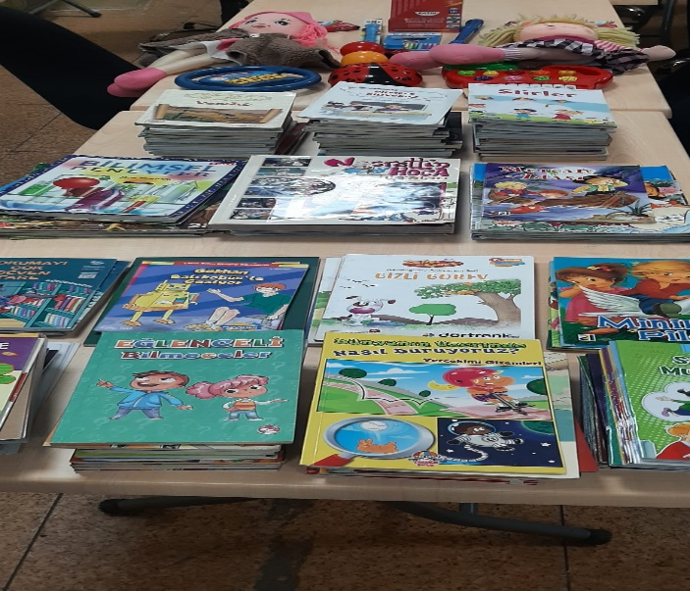Bilgilerinize ve gereğini arz ederim.

**FEN Grubu**

Zülfiye BARAN Remzi GÖZCAN Berin BİRİNCİ YILDIZ

Biyoloji Öğrt. Fizik Öğrt. Kimya Öğrt.

Okulumuz 9. ve 10. Sınıf öğrencilerin FEN derslerinde başarıyı iyileştirme geliştirme projesi kapsamında Şubat ayı bilişsel, zihinsel ve hazır bulunuşluk düzeyinde uygun olarak sınıfta öğrencilerle beraber ilgili konuların kazanımlarına yönelik kavrama etkinlikleri yapılarak öğrencilerin akademik başarılarını arttırılması yönünde katkı sağlanmıştır. BİGEP “Kardeş Okul Projesi” kapsamında köy okullarına kitap kırtasiye ve oyuncak sağlandı.